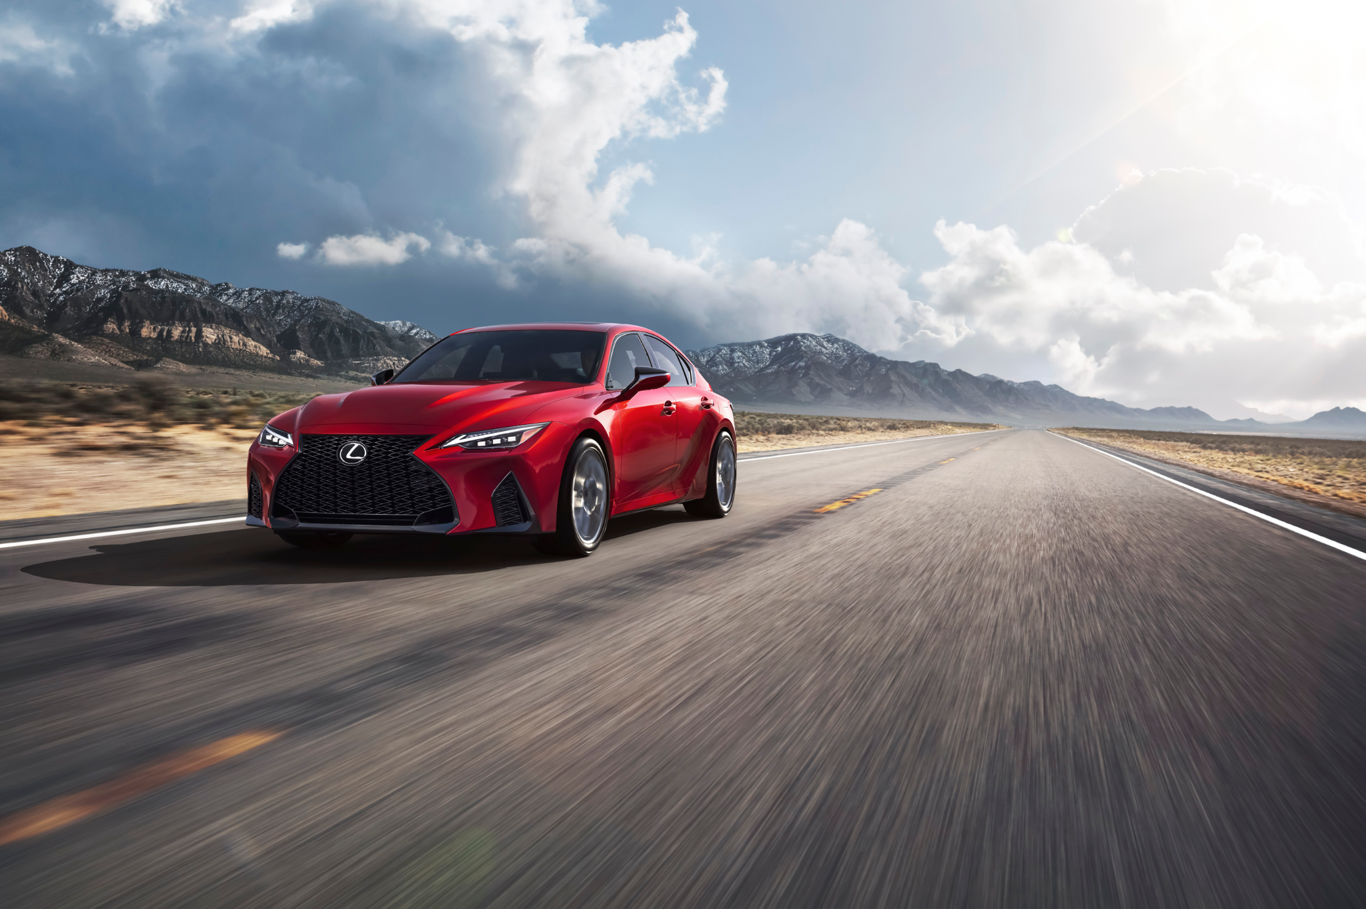

**Con 219 automóviles vendidos en junio, Lexus se consolida en el 1er semestre del año**

**Ciudad de México, martes 04 de julio de 2023.-** Lexus alcanzó la cifra de 219 unidades vendidas durante el mes de junio, como resultado de la innovación, elegancia, sofisticación y atención al detalle en cada uno de los modelos de la marca.

Estos números son resultado de la preferencia que han tenido los compradores por los modelos de la familia Lexus. En palabras de Osiel Pinal Campirán, *Head of marketing and PR* de la marca en México, esto se ha logrado gracias a una sólida estrategia que reafirma la identidad de la firma automotriz.

“Desde un principio, buscamos enfrentarnos a 2023 destacando a Lexus como un sinónimo de cómo el arte puede mezclarse con el lujo y potenciarlo. Hemos dado a nuestros invitados una sensación de innovación, estilo y elegancia que son únicas en el mercado y que los compradores han recibido con los brazos abiertos”, explicó.

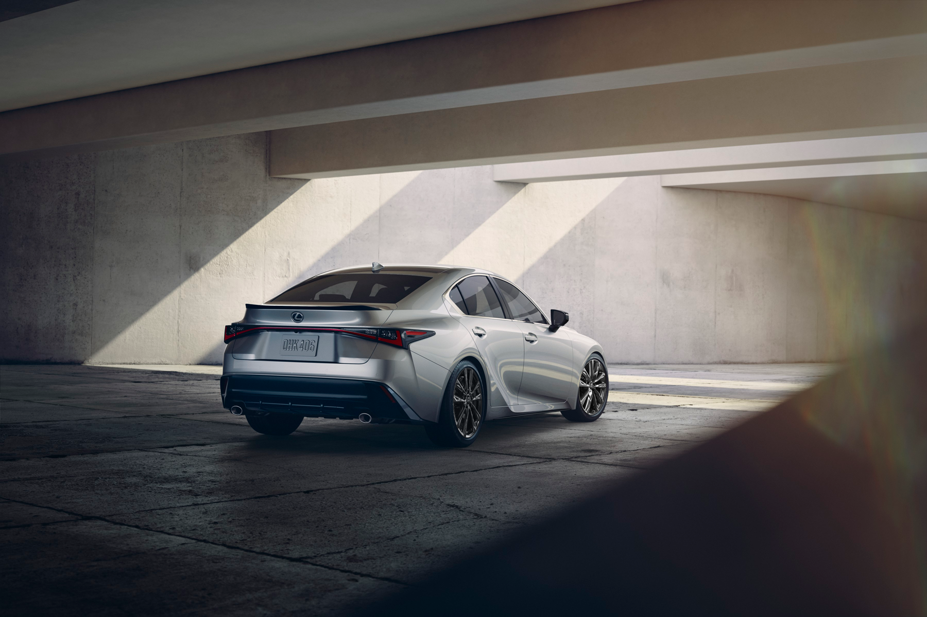

*Lexus IS 300*

A manera de recopilación, dentro de los lanzamientos y actividades que han llevado a que Lexus México alcance los resultados reportados, se encuentra la presentación de Diego Boneta el 18 de mayo del presente año como la nueva Lexus Voice. Su carrera sigue los principios de la marca, como la atención al detalle y el toque creativo como actor, productor y cantante, propio del valor *Takumi* que demuestra el espíritu artesanal de cada miembro de la familia Lexus.

“Boneta fue dado a conocer como una de nuevas voces Lexus por su calidad artística que mezcla de manera perfecta el lujo y la innovación. Su talento y elegancia han funcionado en total armonía con lo que queremos proyectar con cada modelo de la marca”, agregó Osiel Pinal Campirán, *Head of marketing and PR* de Lexus México.

Por otro lado, en el mes de febrero, Guadalajara fue testigo del lanzamiento de Lexus RX en sus tres versiones, RX 350, RX 350h y RX 500h F-SPORT, ha sido sinónimo de confort y dinamismo. Este modelo fue creado para ofrecer una experiencia integral para el conductor y sus acompañantes. Su atmósfera digital y conectada destaca junto a su sistema de seguridad Lexus Safety System, que presenta un conjunto de asistencias inteligentes que harán la experiencia de manejo más segura ante curvas, peatones u otros vehículos que se acerquen al automóvil.

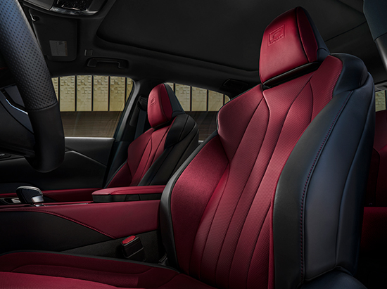

*Lexus RX 500h F-SPORT*

Destaca entre otras acciones de Lexus, el lanzamiento de Lexus IS, la perfecta combinación entre comodidad, versatilidad y deportividad, pues cuenta con un perfil aerodinámico que maximiza su rendimiento y muestra un patrón contemporáneo en su parrilla que resalta su elegancia y su postura baja y audaz. Además, el modelo IS transforma el lujo del sedán gracias a su motor turbo y tracción trasera

Este año, Lexus continúa triunfando en el mercado mexicano gracias a su innovación y a su valor “Omotenashi” de atención hospitalaria para sus invitados, tanto para quien va detrás del volante como para los acompañantes que disfrutan la comodidad, accesibilidad y estilo que sólo la marca puede ofrecer.

**Síguenos en:**

Instagram: [lexusmex](http://www.instagram.com/lexusmex/)

Facebook: [LexusMx](http://www.facebook.com/LexusMx)

Twitter: [Lexus_Mex](http://www.twitter.com/Lexus_Mex)

Youtube: [Lexus México](https://www.youtube.com/channel/UCnsxq3iwIFyMXgtkgNRrbZw)

**Contacto de prensa:**

[Sharon Cano](mailto:sharon.cano@qprw.co)

PR Executive

[sharon.cano@qprw.co](mailto:sharon.cano@qprw.co)

Cel.: 55 1812 1582

[Mafer Galicia Aguilar](mailto:mariafernanda.galicia@qprw.co)

PR Assistant

[mariafernanda.galicia@qprw.co](mailto:mariafernanda.galicia@qprw.co)

Cel.: 55 5172 9812

-----

**Acerca de Lexus:**

En 1989, Lexus fue lanzado con sedán flagship y una experiencia para los clientes que ayudó a definir la industria automovilística premium. En 1998, Lexus introdujo la categoría de crossover de lujo con el lanzamiento del Lexus RX. Líder en ventas de híbridos de lujo, Lexus presentó el primer híbrido de lujo del mundo y desde entonces ha vendido más de 1,5 millones de vehículos híbridos.

Lexus, una marca global de automóviles de lujo con un compromiso inquebrantable con el diseño audaz y sin concesiones, la artesanía excepcional y el rendimiento atractivo, ha desarrollado su línea para satisfacer las necesidades de la próxima generación de clientes de lujo globales y actualmente está disponible en más de 90 países en todo el mundo.

Los asociados y miembros del equipo de Lexus en todo el mundo se dedican a crear experiencias increíbles que son exclusivamente Lexus. experiencias que son exclusivamente Lexus, y que emocionan y cambian el mundo. Para mayor información, entra a [www.lexus.mx](http://www.lexus.mx/)